Національний технічний університет України

«Київський політехнічний інститут імені Ігоря Сікорського»

Кафедра конструювання електронно-обчислювальної апаратури

**Лабораторна робота**

**з Інформатика. Частина 2**

на тему:

***«*Алгоритми множення та ділення»**

Виконав: Гуня Кирило

**студент I-го курсу ФЕЛ**

**гр. ДК- 31**

**Дата виконання: 22.03.2024**

Перевірив:

**доцент Губер. В. Г.**

**____________________**

Київ – 2023 р.

## Тема роботи

Ознайомлення з операціями множення та ділення.

**Мета роботи**

Вивчення способів організації та дослідження програм виконання арифметичних операцій множення та ділення.

## Завдання



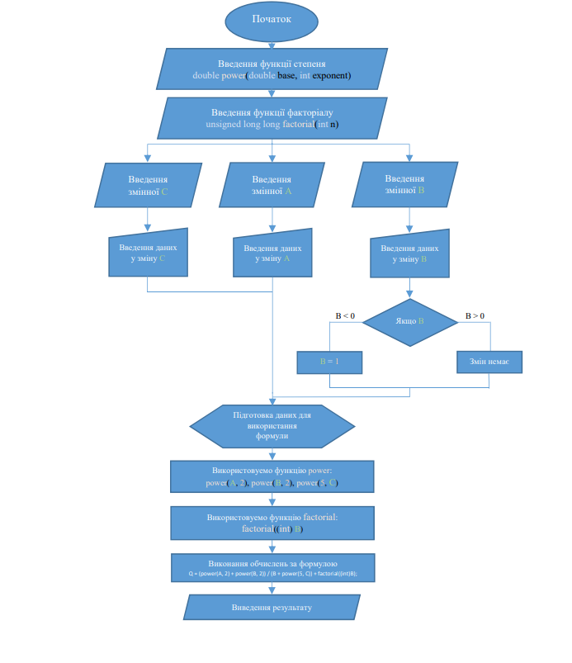

## Висновок

В ході роботи ми детально ознайомилися з процесом організації та виконання програм на мові C, які здійснюють арифметичні операції множення та ділення. Ми розглянули методику створення користувацьких функцій та їх використання у програмах для обчислення складних математичних виразів. Такий підхід дозволяє не тільки глибше зрозуміти принципи роботи з арифметичними операціями в програмуванні, але й розвиває навички логічного мислення та роботи з числами, що є незамінними у багатьох сферах програмування та математики.

Окрім здобутих теоретичних знань та практичних навичок, було розглянуто нове середовище розробки під Windows - MSYS32, яке є могутнім інструментом для компіляції програм. MSYS32 надає широкий спектр інструментів, таких як компілятори clang, gcc, g++, а також засіб для дебагінгу gdb. Використання MSYS32 дозволяє легко адаптувати та компілювати програми на мові C під систему Windows, що робить процес розробки більш гнучким та доступним. Освоєння цього середовища є важливим кроком для програмістів, які прагнуть працювати в різноманітних операційних системах та з різними інструментаріями.